打开到这个文件夹下
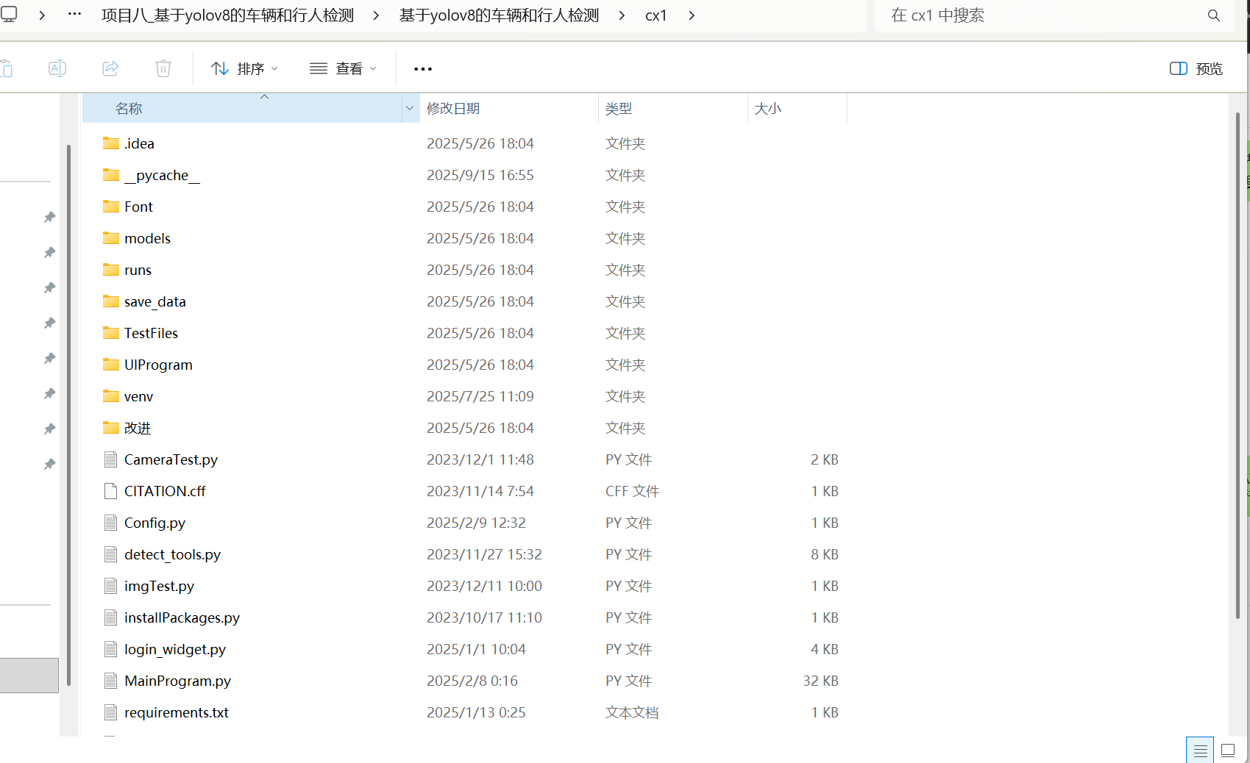
在这个文件夹下打开cmd命令窗口
运行对应命令
venv\Scripts\activate
python MainProgram.py

